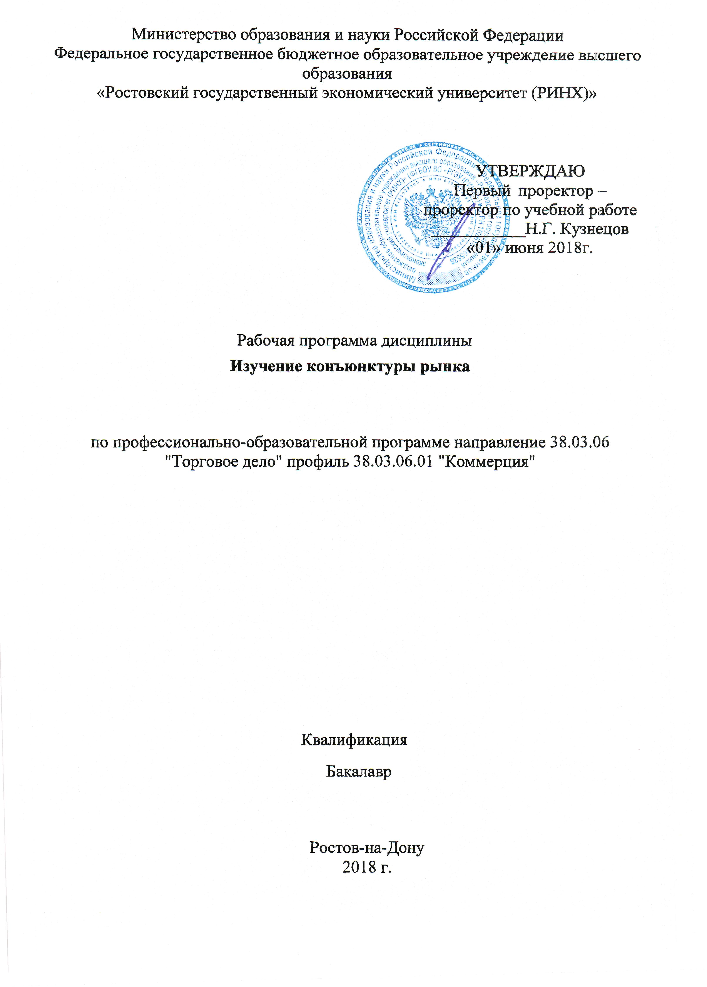

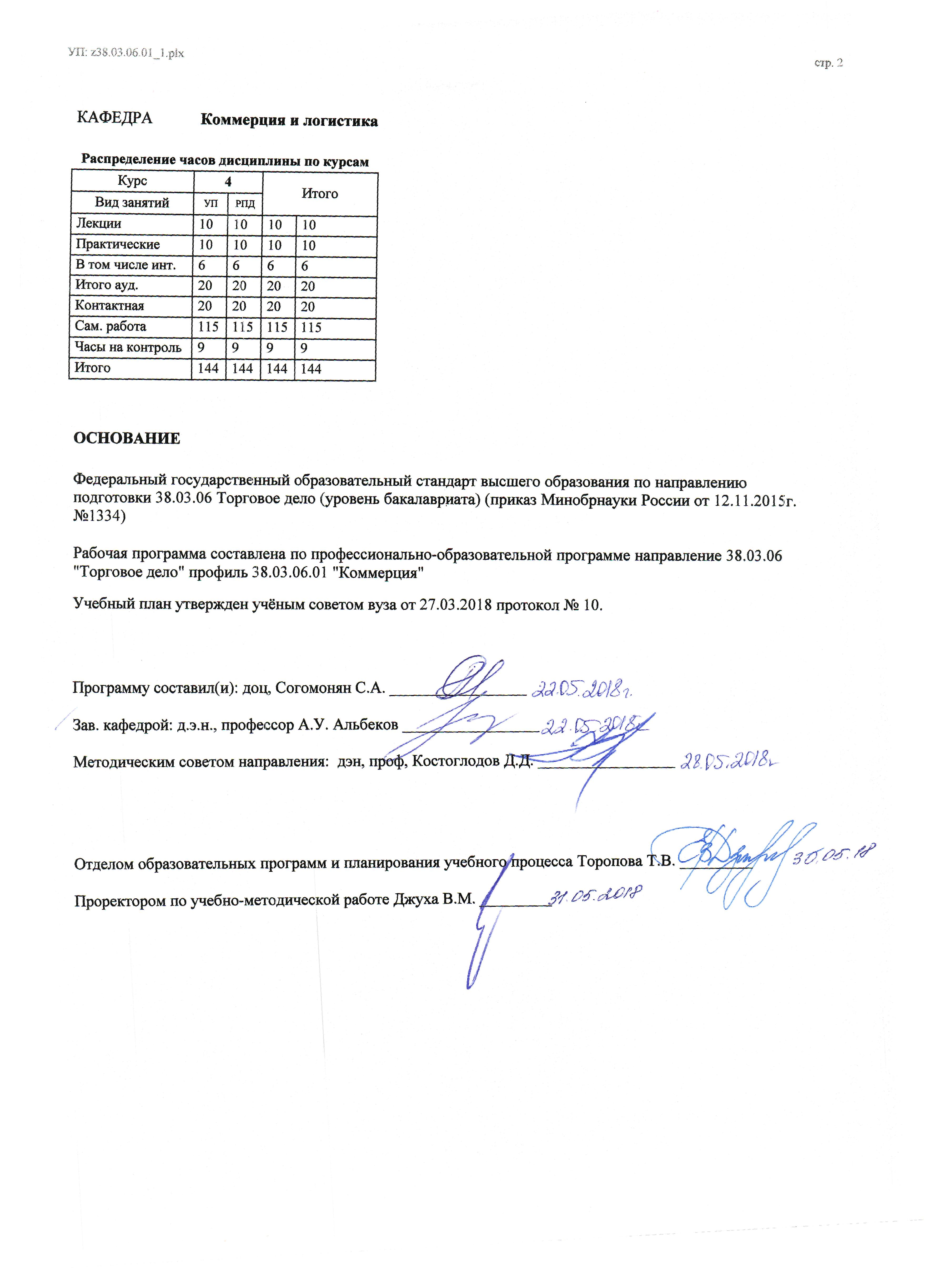

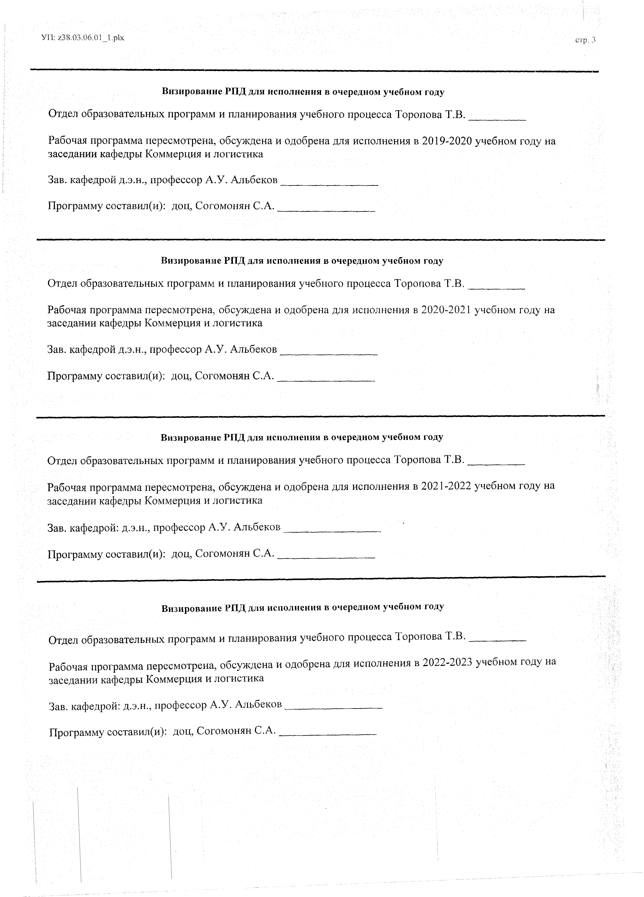

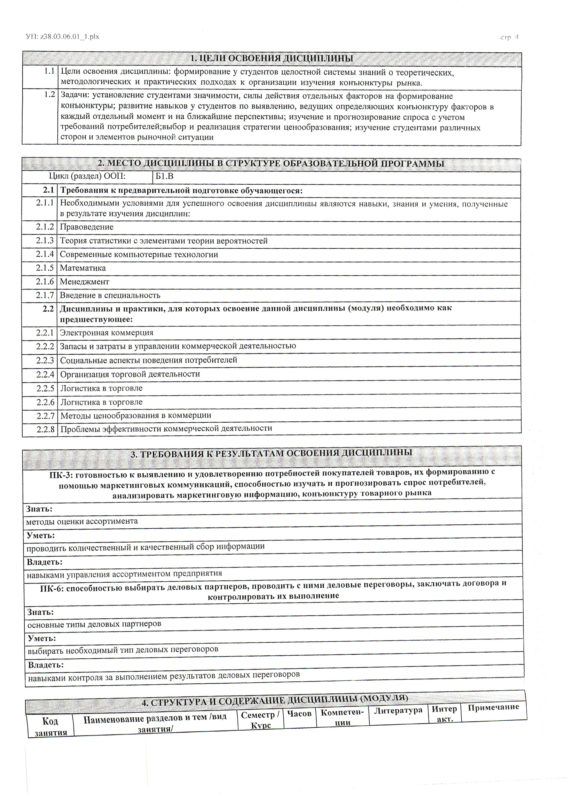

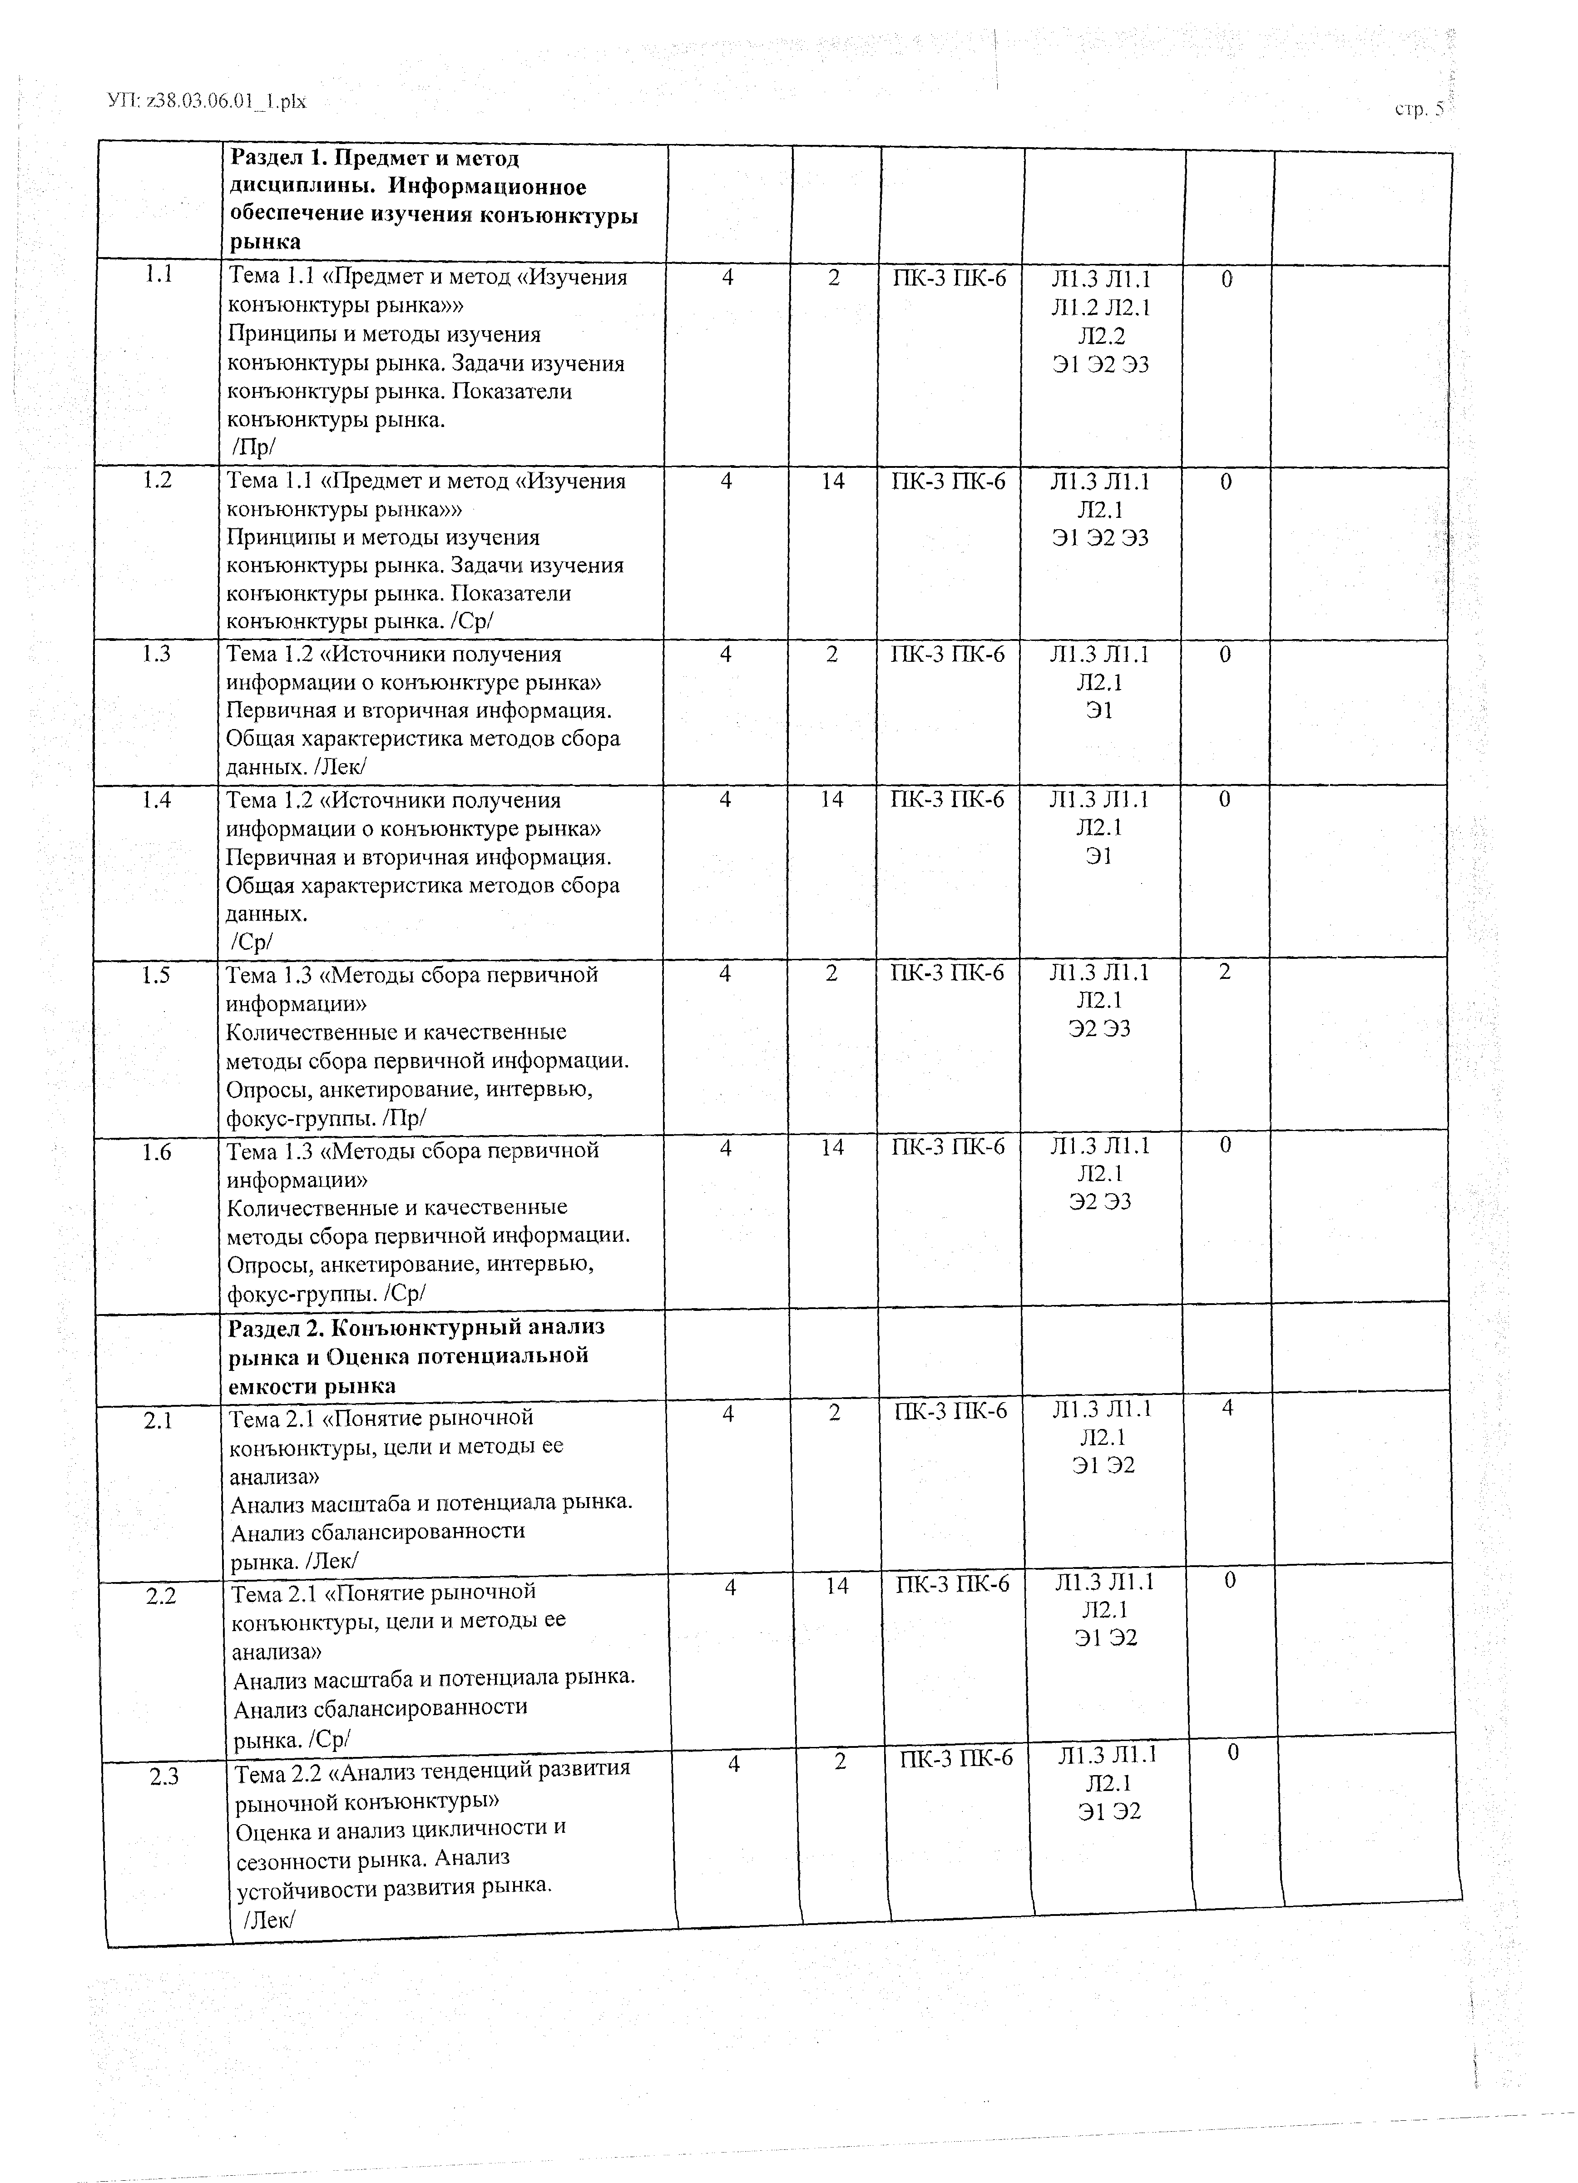

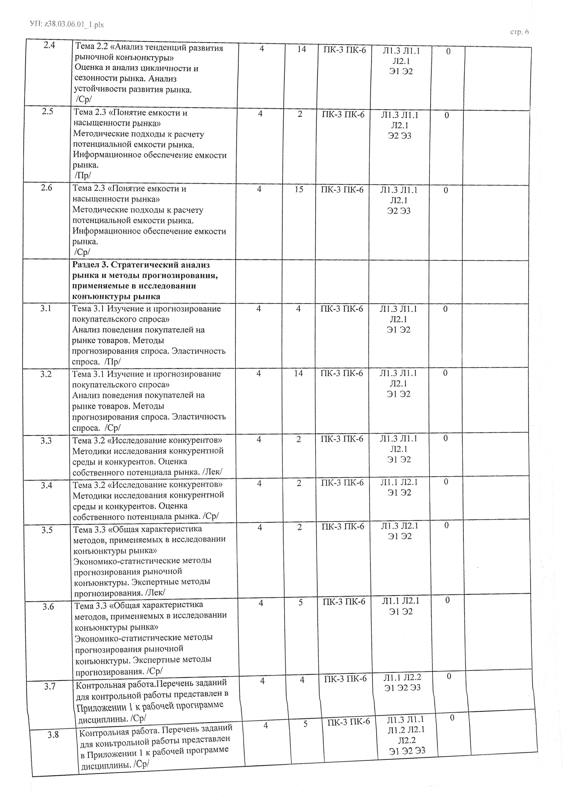

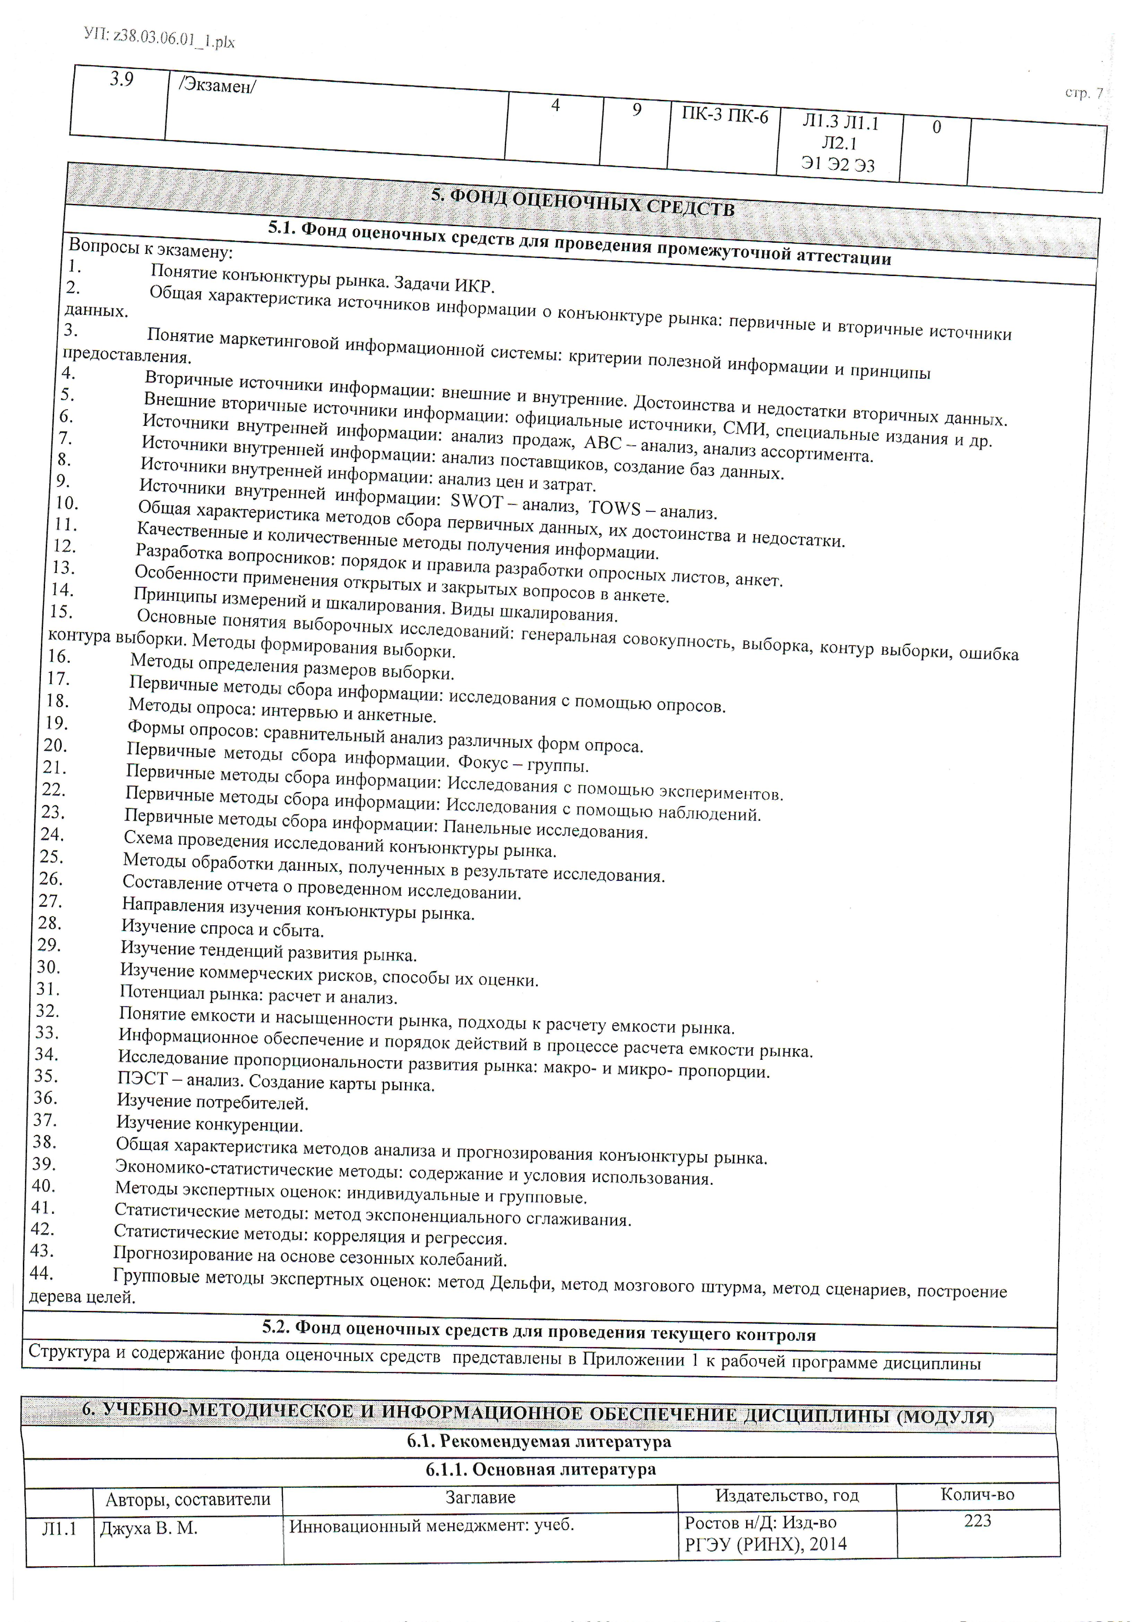

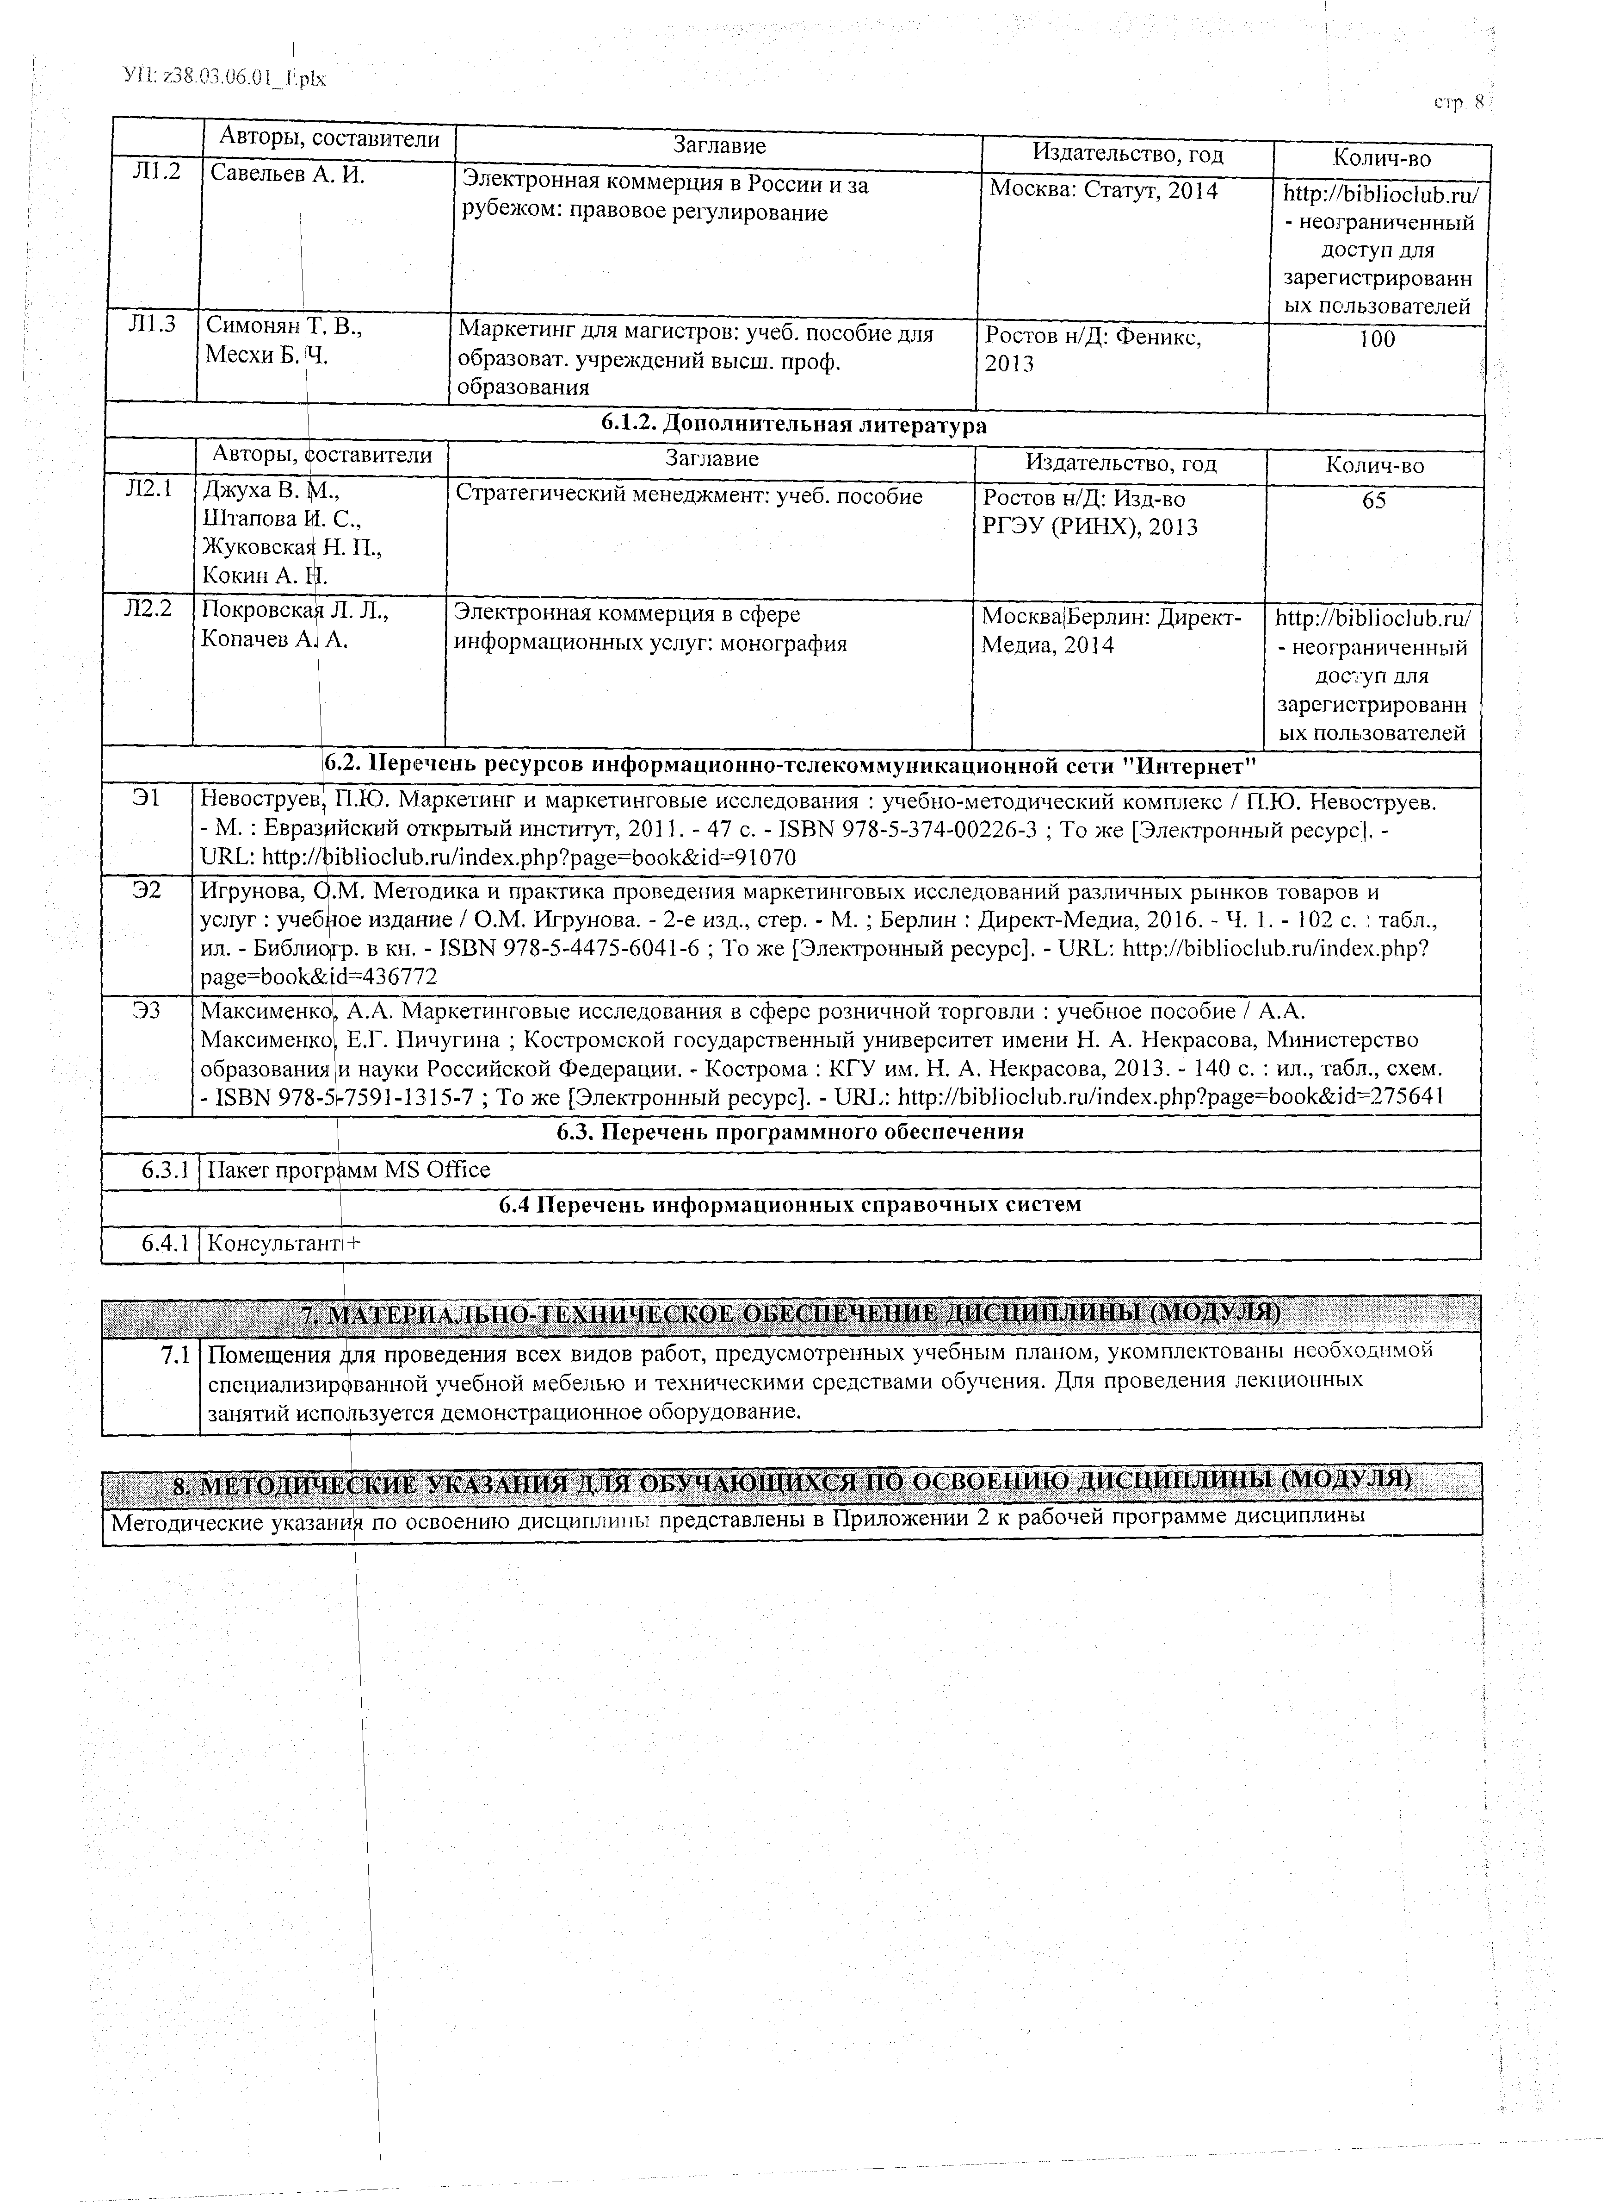

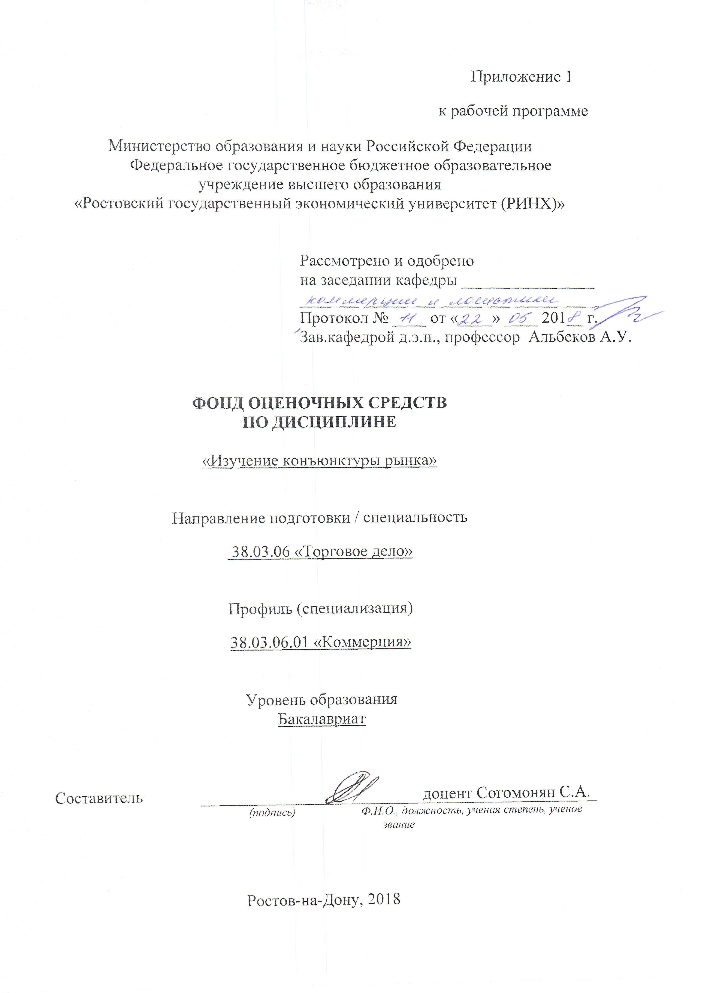

Оглавление
1 Перечень компетенций с указанием этапов их формирования в процессе освоения образовательной программы 12
2 Описание показателей и критериев оценивания компетенций на различных этапах их формирования, описание шкал оценивания 12
3 Типовые контрольные задания или иные материалы, необходимые для оценки знаний, умений, навыков и (или) опыта деятельности, характеризующих этапы формирования компетенций в процессе освоения образовательной программы 14
4 Методические материалы, определяющие процедуры оценивания знаний, умений, навыков и (или) опыта деятельности, характеризующих этапы формирования компетенций 28

1 Перечень компетенций с указанием этапов их формирования в процессе освоения образовательной программы

1.1 Перечень компетенций с указанием этапов их формирования представлен в п. 3. «Требования к результатам освоения дисциплины» рабочей программы дисциплины.

2 Описание показателей и критериев оценивания компетенций на различных этапах их формирования, описание шкал оценивания

2.1 Показатели и критерии оценивания компетенций:
ЗУН, составляющие компетенцию | Показатели оценивания | Критерии оценивания | Средства оценивания
ПК-3 готовностью к выявлению и удовлетворению потребностей покупателей товаров, их формированию с помощью маркетинговых коммуникаций, способностью изучать и прогнозировать спрос потребителей, анализировать маркетинговую информацию, конъюнктуру товарного рынка
З методы оценки ассортимента; методы анализа ассортимента предприятия; методы оценки и анализа потребительского спроса | Использование современных информационно- коммуникационных технологий и глобальных информационных ресурсов | Умение отстаивать свою позицию; способность обосновать обращение к базам данных и сети Интернет | Т-тест (варианты 5-10);  Д-доклад (темы 6-9)  СЗ-кейс (1;5-6)
У проводить количественный и качественный сбор информации; определять показатели конъюнктуры рынка;  определять показатели насыщенности и емкости рынка качественными товарами и услугами | Рассчитывать уровень риска сборе информации, на основе современных информационно- коммуникационных технологий и глобальных информационных ресурсов | Составление отчета о целесообразности принятия управленческого решения, исходя из анализа конъюнктуры рынка | СЗ -кейс (2-4);  КР-контрольная работа (варианты 4-8);  Д-доклад (темы 10-12)
В навыками управления ассортиментом предприятия;  анализа поведения покупателей на рынке товаров; анализа емкости рынка | Составлять аннотацию на основе анализа  Поведения покупателей на рынке товаров и услуг | Соответствие представленной в ответах информации материалам лекции и учебной литературы | КР-контрольная работа (вопросы по модулю 3); Т (вопросы 1-4);  Д-доклад (темы 1-5)
ПК-6 способностью выбирать деловых партнеров, проводить с ними деловые переговоры, заключать договора и контролировать их выполнение
З основные типы деловых партнеров; особенности переговорного процесса и основные этапы проведения переговоров. | Использовать современные информационно- коммуникационные технологии и глобальные информационные ресурсы для анализа конъюнктуры рынка | Осуществлять поиск и сбор необходимой литературы и использовать различные базы данных, составлять отчеты о работе предприятия | Т-тест (варианты 5-10);  Д-доклад (темы 6-9)
У выбирать необходимый тип деловых переговоров; заключать договоры и проводить оценку результатов переговоров. | Анализировать информацию относительно бизнес-партнеров | Умение отстаивать свою позицию; умение пользоваться дополнительной литературой при подготовке к занятиям | СЗ-кейс (2-4);  КР-контрольная работа (варианты 4-8);  Д-доклад (темы 10-12)
В навыками контроля за выполнением результатов деловых переговоров. | Изучать и исследовать деятельность сотрудников, связанных с деловыми переговорами | Соответствие представленной в ответах информации материалам лекции и учебной литературы | КР-контрольная работа (вопросы по модулю 3); Т (вопросы 1-4);  Д-доклад (темы 1-5)

2.2 Шкалы оценивания:
Текущий контроль успеваемости и промежуточная аттестация осуществляется в рамках накопительной балльно-рейтинговой системы в 100-балльной шкале:
- 84-100 баллов (оценка «отлично») - изложенный материал фактически верен, наличие глубоких исчерпывающих знаний в объеме пройденной программы дисциплины в соответствии с поставленными программой курса целями и задачами обучения; правильные, уверенные действия по применению полученных знаний на практике, грамотное и логически стройное изложение материала при ответе, усвоение основной и знакомство с дополнительной литературой;
- 67-83 баллов (оценка «хорошо») - наличие твердых и достаточно полных знаний в объеме пройденной программы дисциплины в соответствии с целями обучения, правильные действия по применению знаний на практике, четкое изложение материала, допускаются отдельные логические и стилистические погрешности, обучающийся усвоил основную литературу, рекомендованную в рабочей программе дисциплины;
- 50-66 баллов (оценка удовлетворительно) - наличие твердых знаний в объеме пройденного курса в соответствии с целями обучения, изложение ответов с отдельными ошибками, уверенно исправленными после дополнительных вопросов; правильные в целом действия по применению знаний на практике;
- 0-49 баллов (оценка неудовлетворительно) - ответы не связаны с вопросами, наличие грубых ошибок в ответе, непонимание сущности излагаемого вопроса, неумение применять знания на практике, неуверенность и неточность ответов на дополнительные и наводящие вопросы».

3 Типовые контрольные задания или иные материалы, необходимые для оценки знаний, умений, навыков и (или) опыта деятельности, характеризующих этапы формирования компетенций в процессе освоения образовательной программы

Министерство образования и науки Российской Федерации
Федеральное государственное бюджетное образовательное учреждение высшего образования
«Ростовский государственный экономический университет (РИНХ)»

Кафедра Коммерции и логистики

Вопросы к экзамену

по дисциплине Изучение конъюнктуры рынка
- Понятие конъюнктуры рынка. Задачи ИКР.
- Общая характеристика источников информации о конъюнктуре рынка: первичные и вторичные источники данных.
- Понятие маркетинговой информационной системы: критерии полезной информации и принципы предоставления.
- Вторичные источники информации: внешние и внутренние. Достоинства и недостатки вторичных данных.
- Внешние вторичные источники информации: официальные источники, СМИ, специальные издания и др.
- Источники внутренней информации: анализ продаж, АВС – анализ, анализ ассортимента.
- Источники внутренней информации: анализ поставщиков, создание баз данных.
- Источники внутренней информации: анализ цен и затрат.
- Источники внутренней информации: SWOT – анализ, TOWS – анализ.
- Общая характеристика методов сбора первичных данных, их достоинства и недостатки.
- Качественные и количественные методы получения информации.
- Разработка вопросников: порядок и правила разработки опросных листов, анкет.
- Особенности применения открытых и закрытых вопросов в анкете.
- Принципы измерений и шкалирования. Виды шкалирования.
- Основные понятия выборочных исследований: генеральная совокупность, выборка, контур выборки, ошибка контура выборки. Методы формирования выборки.
- Методы определения размеров выборки.
- Первичные методы сбора информации: исследования с помощью опросов.
- Методы опроса: интервью и анкетные.
- Формы опросов: сравнительный анализ различных форм опроса.
- Первичные методы сбора информации. Фокус – группы.
- Первичные методы сбора информации: Исследования с помощью экспериментов.
- Первичные методы сбора информации: Исследования с помощью наблюдений.
- Первичные методы сбора информации: Панельные исследования.
- Схема проведения исследований конъюнктуры рынка.
- Методы обработки данных, полученных в результате исследования.
- Составление отчета о проведенном исследовании.
- Направления изучения конъюнктуры рынка.
- Изучение спроса и сбыта.
- Изучение тенденций развития рынка.
- Изучение коммерческих рисков, способы их оценки.
- Потенциал рынка: расчет и анализ.
- Понятие емкости и насыщенности рынка, подходы к расчету емкости рынка.
- Информационное обеспечение и порядок действий в процессе расчета емкости рынка.
- Исследование пропорциональности развития рынка: макро- и микро- пропорции.
- ПЭСТ – анализ. Создание карты рынка.
- Изучение потребителей.
- Изучение конкуренции.
- Общая характеристика методов анализа и прогнозирования конъюнктуры рынка.
- Экономико-статистические методы: содержание и условия использования.
- Методы экспертных оценок: индивидуальные и групповые.
- Статистические методы: метод экспоненциального сглаживания.
- Статистические методы: корреляция и регрессия.
- Прогнозирование на основе сезонных колебаний.
- Групповые методы экспертных оценок: метод Дельфи, метод мозгового штурма, метод сценариев, построение дерева целей.
45. Индивидуальные методы экспертных оценок: интервью, генерации идей, аналитических экспертных оценок.

Министерство образования и науки Российской Федерации
Федеральное государственное бюджетное образовательное учреждение высшего образования
«Ростовский государственный экономический университет (РИНХ)»

Кафедра Коммерции и логистики

ЭКЗАМЕНАЦИОННЫЙ БИЛЕТ № 1

по дисциплине Изучение конъюнктуры рынка

1. Понятие конъюнктуры рынка. Задачи изучения конъюнктуры рынка.
2.Первичные методы сбора информации: исследования с помощью экспериментов. Разработка эксперимента.
3. Задача

Составитель ___________ доцент С.А. Согомонян

Заведующий кафедрой ____________ д.э.н., профессор А.У. Альбеков
«___» _______________ 2018 г.

Министерство образования и науки Российской Федерации
Федеральное государственное бюджетное образовательное учреждение высшего образования
«Ростовский государственный экономический университет (РИНХ)»

Кафедра Коммерции и логистики

ЭКЗАМЕНАЦИОННЫЙ БИЛЕТ № 2

по дисциплине Изучение конъюнктуры рынка

1. Общая характеристика источников информации о конъюнктуре рынка: первичные и вторичные источники данных.
2. Методы обработки данных, полученных в результате исследований.
3. Задача.

Составитель ___________ доцент С.А. Согомонян

Заведующий кафедрой ____________ д.э.н., профессор А.У. Альбеков
«___» _______________ 2018 г.

Оценивание знаний студентов производится по следующим критериям:
- знание на хорошем уровне содержания вопроса;
- знание на хорошем уровне терминологии дисциплины;
- умение привести практический пример использования конкретных приемов и методов по специфике изучаемой дисциплины;
- наличие собственной точки зрения по проблеме и умение ее защитить;
- умение четко, кратко и логически связно изложить материал.
При соответствии вышеуказанным критериям при ответе на вопросы в билете, студент получает оценку «отлично».
При неполном соответствии вышеуказанным критериям при ответе на вопросы в билете, или неполном соответствии критериям при ответе, студент получает оценку «хорошо».
При значительном несоответствии вышеуказанным критериям при ответе на один из вопросов в билете, студент получает оценку «удовлетворительно».
При значительном несоответствии вышеуказанным критериям при ответе на три вопроса в билете, студент получает оценку «неудовлетворительно».

Министерство образования и науки Российской Федерации
Федеральное государственное бюджетное образовательное учреждение высшего образования
«Ростовский государственный экономический университет (РИНХ)»

Кафедра Коммерции и логистики

Кейс-задачи
по дисциплине Изучение конъюнктуры рынка

Кейс №1.
Важное значение в комплексе маркетинговых исследований отводится выбору потенциального целевого рынка. С этой целью осуществляется классификация рынков. Оценка каждого рынка может производиться банальным методом. Ниже представлена схема классификации восьми рынков (табл.).

Таблица
Показатели | Максимальное количество баллов | Рынок
 |  | А | Б | В | Г | Д | Е | Ж | З
Тенденция экспорта из страны расположения компании | 6 | 6 | 0 | 6 | 3 | 3 | 0 | 3 | 0
Динамика продаж | 8 | 4 | 4 | 8 | 0 | 4 | 0 | 4 | 4
Долгосрочные перспективы | 12 | 0 | 0 | 6 | 0 | 12 | 0 | 6 | 0
Емкость рынка | 6 | 0 | 6 | 3 | 0 | 0 | 6 | 3 | 3
Продажи по категориям покупателей | 2 | 1 | 1 | 1 | 0 | 2 | 1 | 1 | 0
Характеристика возрастных групп | 4 | 0 | 0 | 0 | 2 | 2 | 0 | 2 | 0
Профиль района | 2 | 1 | 1 | 1 | 0 | 2 | 1 | 0 | 1
Экономические факторы | 10 | 5 | 5 | 0 | 5 | 10 | 5 | 5 | 0
Сезонность | 6 | 3 | 0 | 0 | 3 | 3 | 6 | 0 | 3
Распространенность фирменных знаков | 6 | 6 | 0 | 3 | 6 | 3 | 0 | 3 | 0
Компании-конкуренты | 10 | 10 | 5 | 5 | 10 | 5 | 5 | 5 | 5
Отношение: затраты на маркетинг/продажи | 6 | 3 | 3 | 0 | 6 | 3 | 0 | 0 | 3
Дифференциация продукта | 10 | 5 | 0 | 5 | 0 | 5 | 0 | 0 | 5
Имидж компании | 4 | 0 | 2 | 0 | 2 | 2 | 2 | 0 | 4
Технология | 10 | 5 | 0 | 5 | 5 | 5 | 0 | 0 | 5
Имидж торговой марки | 8 | 0 | 0 | 4 | 4 | 0 | 0 | 0 | 8
Ресурсы покупателей | 12 | 6 | 0 | 6 | 6 | 6 | 0 | 0 | 0
Сбытовой персонал | 12 | 6 | 0 | 6 | 6 | 6 | 0 | 0 | 0
Физическое распределение | 10 | 5 | 0 | 5 | 0 | 5 | 0 | 0 | 10

Выполните задания:
1. Оцените представленные рынки с позиции приоритета их отработки.
2. С использованием необходимых аргументов объясните свой выбор.

Кейс №2.
На графиках (рис. 1) показаны различные состояния эластичности спроса на товары.
Ответьте на вопросы:
Количество

Цена
Количество
Цена
Рис. 1. Варианты состояния эластичности спроса на товары

1. Какой из графиков отражает эластичный и, соответственно, неэластичный спрос?
2. Объясните суть эластичности спроса.
3. С какой целью в маркетинге используется это понятие?
4. Какие факторы оказывают влияние на изменение эластичности спроса?
5. Приведите примеры эластичности спроса на отдельные российские товары.

Кейс №3.
Одно из направлений работы фирмы «Петромебель» - производство мебели для кухни. Определите ряд основных факторов (характеристик товара), влияющих на выбор мебели потребителем, и оцените их важность для потребителя.
Выберите несколько наиболее важных характеристик и ранжируйте их в соответствии с предпочтениями потребителей. Объедините характеристики в следующие группы:
а. эксплуатационные свойства изделия, уровень качества изделия, экономические характеристики изделия;
б. цена и технология использования ценовых факторов;
в. меры стимулирования спроса;
г. методы товародвижения и сбыта.
При оценке важности и расстановке предпочтений ориентируйтесь на следующие сегменты:
1) одинокие мужчины до 35 лет с высоким уровнем дохода, проживающие в отдельной квартире;
2) молодая семья, имеющая ребенка до 3 лет, с доходом ниже среднего уровня, проживающая в коммунальной квартире;
3) семья, состоящая из 4 человек, со среднем уровнем дохода, проживающая в отдельной квартире.

Кейс №4.
В чем состоят положительные и отрицательные стороны письменного опроса по сравнению с устным анкетированием респондента? Ответы оформите в виде таблицы.

Критерии | Опрос
 | письменный | устный
Объем выборки
Затраты на организацию
Затраты на интервью
Влияние на респондента
Тактика опроса
Контролируемость
Продолжительность проведения

Кейс №5.
На рынке общий оборот продукции составил 14 млрд. руб. Оборот предприятия в общем обороте – 5 млрд. руб. Результаты исследования рынка показали, что на этом рынке оборот можно повысить до 20 млрд. руб., если заинтересовать потенциальных покупателей.
Вопросы:
а) Какова доля этого предприятия на рынке?
б) Каковы объем, емкость рынка, потенциал рынка, потенциал сбыта предприятия?
в) Какой потенциал рынка уже использован?

Кейс №6.
Фирма, обеспечивающая 30 % продаж на региональном рынке новых электронных систем охранно-пожарной сигнализации (ОПС), провела исследования с целью определения прогнозных значений по уровню спроса и степени насыщенности рынка на ближайшие два года. Данные обследования приведены в таблице. Насыщенность рынка выражена отношением (в %) числа фактически установленных систем к общему числу потенциальных пользователей новой продукции (для соответствующего года).

Таблица
 | 2009 | 2010 | 2011 | 2012 | 2013
Количество установленных систем, шт. | 67 | 269 | 1806 | 4600 | 11655
Степень насыщенности рынка, % | 0,08 | 0,33 | 2,08 | 5,61 | 14,39

Вопросы:
а) Каков характер динамики спроса на рынке систем ОПС?
б) Можно ли ожидать сохранения относительной устойчивости характеристик роста спроса на ближайшие два года?
в) Каков должен быть объем производства новой продукции фирмы через год, если она планирует к этому сроку обеспечивать до 40% продаж в соответствующем секторе рынка?

Кейс №7.
В таблице приведены фактические и прогнозные данные об обороте продукции фирмы за 8 лет (в млн. руб.):
Таблица
Год | Оборот (факт) | Оборот (прогноз)
2007 | 400 | 350
2008 | 460 | 450
2009 | 470 | 460
2010 | 500 | 520
2011 | 530 | 540
2012 | 570 | 575
2013 | 600 | 610
2014 | 625 | 620

Задания:
а) Дайте прогнозную оценку оборота продукции фирмы на 2015 г. Для этого используйте методы статистического анализа:
Графический метод;
метод сглаживания среднего значения аргумента;
метод наименьших квадратов;
метод экспоненциального сглаживания.
б) Оцените, в каком году с экономической точки зрения прогноз оборота продукции был наиболее точным.

Кейс №8.
Предприятие предусмотрело вынести на рынок новый косметический продукт. Переменные затраты на единицу продукции составили 30 тыс. руб., постоянные затраты за период – 120 млн. руб. результаты исследования рынка позволили заключить, что продукт продается по цене 60 тыс. руб. за единицу. На основе этого:
а) при каком объеме сбыта достигается пороговая (оптимальная) прибыль?
б) как возрастет прибыль при объеме сбыта 6000 шт.?
в) отдел маркетинга предложил провести дополнительные мероприятия, что потребует бюджета (финансирования) в 30 млн. руб. На сколько должен повыситься объем сбыта против 60000 шт. для обеспечения минимальной прибыли?
Оценивание знаний студентов производится по следующим критериям:
- знание на хорошем уровне содержания вопроса;
- знание на хорошем уровне терминологии дисциплины;
- наличие собственной точки зрения по проблеме и умение ее защитить;
- умение четко, кратко и логически связно изложить материал.
При соответствии вышеуказанным критериям при ответе на вопросы, студент получает оценку «отлично».
При неполном соответствии вышеуказанным критериям при ответе на вопросы, или неполном соответствии критериям при ответе, студент получает оценку «хорошо».
При значительном несоответствии вышеуказанным критериям при ответе на один из вопросов, студент получает оценку «удовлетворительно».
При значительном несоответствии вышеуказанным критериям при ответе, студент получает оценку «неудовлетворительно».

Министерство образования и науки Российской Федерации
Федеральное государственное бюджетное образовательное учреждение высшего образования
«Ростовский государственный экономический университет (РИНХ)»

Кафедра Коммерции и логистики

Комплект заданий для контрольной работы
по дисциплине Изучение конъюнктуры рынка

Контрольные работы.
(Порядок выбора студентами варианта исполнения контрольной работы по последней цифре зачетной книжки: 1,6 – вариант № 1; 2,7 – вариант № 2; 3,8 – вариант №3; 4,9 – вариант № 4; 5,0 – вариант № 5.)
Вариант 1
1. Охарактеризовать цель изучения конкурентов и выделить основные вопросы, на которые необходимо дать ответ при проведении исследования.
2. Какие источники информации о конкурентах (перечислить) могут быть использованы при проведении кабинетных исследований.
3. В чем сущность качественных методов исследования – «Дельфи-группа» и «Фокус-группа».
4. Перечислить правила составления анкеты.
Вариант 2
1. Охарактеризовать цели изучения потребителей и выделить основные методы исследования, которые могут быть использованы: при изучении отношения потребителей к определенной марке товара.
2. В чем отличие качественных и количественных методов сбора данных? Какие методы исследований можно отнести к качественным, перечислите.
3. Дать определение понятиям «выборка», «контур выборки», «ошибка выборки»
4. Перечислить (не раскрывая содержания) основные методы получения первичных данных.
Вариант 3
1. Охарактеризовать цель изучения рынка и перечислить основные показатели рыночной конъюнктуры.
2. Количественные методы исследования: перечислить, дать краткую характеристику, привести достоинства и недостатки каждого метода.
3. Перечислить внутренние и внешние источники при сборе вторичной информации.
4. Дать понятие емкости и насыщенности рынка.
Вариант 4
1. Вопросник и порядок его разработки: процесс составления опросника, правила составления анкеты, порядок расположения вопросов, методы опроса.
2. Какие вопросы должен ставить перед собой исследователь при изучении конкурентоспособности товара? Перечислить не менее 8-10.
3 . Дать понятие терминам «спрос» и «предложение». Определить факторы, влияющие на спрос и предложение.
4. В каких ситуациях используют качественные методы исследований? Дайте общую характеристику методам и приведите примеры.
Вариант 5
1. Основные понятия выборочных исследований: генеральная совокупность, выборка, контур выборки, ошибка выборки.
2. В чем суть метода опроса, дать классификацию методов опроса, перечислить достоинства и недостатки.
3. Достоинства и недостатки использования вторичной информации при изучении конъюнктуры рынка.
4. Определить цель изучения конкурентов и перечислить факторы, требующие изучение при проведении данного вида исследований.
Оценивание знаний студентов производится по следующим критериям:
- знание на хорошем уровне содержания вопроса;
- знание на хорошем уровне терминологии дисциплины;
- наличие собственной точки зрения по проблеме и умение ее защитить;
- умение четко, кратко и логически связно изложить материал.
При соответствии вышеуказанным критериям при ответе на вопросы, студент получает оценку «отлично».
При неполном соответствии вышеуказанным критериям при ответе на вопросы, или неполном соответствии критериям при ответе, студент получает оценку «хорошо».
При значительном несоответствии вышеуказанным критериям при ответе на один из вопросов, студент получает оценку «удовлетворительно».
При значительном несоответствии вышеуказанным критериям при ответе, студент получает оценку «неудовлетворительно».

Министерство образования и науки Российской Федерации
Федеральное государственное бюджетное образовательное учреждение высшего образования
«Ростовский государственный экономический университет (РИНХ)»

Кафедра Коммерции и логистики

Тесты письменные

по дисциплине «Изучение конъюнктуры рынка»

Итоговые тестовые вопросы по всем трем модулям.

- Понятие «конъюнктуры рынка» означает:
а) это конкретная экономическая ситуация, сложившаяся на рынке на данный момент или ограниченный отрезок времени;
б) оценка, анализ и прогнозирование производственного, кредитно-финансового, трудового потенциала фирмы;
в) выявление и моделирование мнений и предпочтений потребителей и их поведение в различных рыночных ситуациях;
- К внешним вторичным источникам информации не относится:
а) периодические печатные издания торгового характера;
б) публикации специализированных экономических и маркетинговых организации;
в) индивидуальный опрос специалистов – экспертов относительно их предложений о будущих событиях;
г) публикации торгово-промышленной палаты.
- Эксперимент, как метод сбора первичной информации о конъюнктуре рынка, это:
а) проводимая по заранее разработанному плану беседа, предполагающая прямой контакт интервьюера с респондентом, в ходе которой интервьюер фиксирует ответы респондентов;
б) повторяющийся сбор данных в одной группе через равные промежутки времени;
в) исследования влияния одного фактора на другой при одновременном контроле посторонних факторов;
- Понятие «контур выборки» означает:
а) получение информации удовлетворительно любой «удобной» для обследования групп лиц;
б) формирование выборки вслепую с помощью таблицы случайных чисел;
в) список всех единиц генеральной совокупности, из которых выбираются единицы выборки;
- «Потенциал рынка» - это:
а) прогнозная совокупность производственных и потребительских сил обуславливающих спрос и предложение;
б) распределение населения по уровню среднедушевого дохода в процентах к общей численности населения;
в) степень обеспеченности потребителей товарами;
- Показатель «емкость рынка» означает:
а) наличие товаров в сети в свободной продаже;
б) уровень (коэффициент) потребления в базисном периоде или норматив потребления группы потребителей;
в) количество (стоимость) товара, который может поглотить рынок при определенных условиях за определенный промежуток времени;
- Этот метод прогнозирования тесно указывает между собой перспективные цели и конкретные задачи на каждом уровне иерархии. При этом решения задач нижнего яруса обеспечивают достижения целей верхнего уровня. Укажите этот метод.
а) метод Дельфи;
б) метод сценариев;
в) метод построения дерева целей;
- Метод …. состоит в замене фактических уровней динамического ряда расчетными, при этом средняя расчитывается по группам данных за определенный интервал времени, причем каждая последующая группа образуется со сдвигом на 1 год (месяц). В результате первоначальные колебания динамического ряда сглаживаются. Этот метод:
а) экстраполяции со скользящей средней;
б) средней арифметической;
в) среднего квадратического отклонения;
- К числу экономико-математических методов анализа и прогнозирования не относится следующий метод:
а) фокус-групп;
б) скользящий средний;
в) корреляции и регрессии;
г) экспоненциального сглаживания;
- Какой метод не может быть отнесен к разделу «вероятные методы формирования выборки»:
а) простой случайный отбор;
б) кластерный отбор;
в) систематический отбор;
г) стратифицированный отбор;
д) выборка в процессе обследования;
- Какой показатель не входит в группу показателей «конъюнктуры рынка»:
а) предложение товаров, продуктов и услуг;
б) пропорциональность рынка;
в) эффективность рекламной деятельности фирмы;
г) сила и размах конкурентной борьбы;
- Эти данные получаются в результате специальных исследований проблемы. Сбор информации осуществляется путем наблюдений, опросов, экспериментальных исследований. Это:
а) первичные данные;
б) вторичные данные;
- Эти методы заимствованы из психологии и позволяют выявить более полно мотивы покупки и препятствующие приобретению товара факторы, процессы получения информации, различные характеристики покупательского поведения и др. В основе этой группы методов лежит метод фокус-групп. Это:
а) качественные;
б) количественные;
- Фокус-группа – это:
а) групповое фокусированное полустандартизированное интервью в форме групповой дискуссии по заранее разработанному сценарию. Количество участников 6-12 человек.
б) планомерный охват воспринимаемых органами чувств обстоятельств без воздействия на объект исследования;
- К групповым методам экспертных оценок не относят:
а) метод Дельфи;
б) метод мозгового штурма;
в) метод множественной регрессии.

Критерии оценки:
Наличие правильных ответов менее чем на 9 вопросов – студент получает оценку «неудовлетворительно»; Наличие правильных ответов на 10-11 вопросов – студент получает оценку «удовлетворительно»; Наличие правильных ответов на 12-13 вопросов – студент получает оценку «хорошо»; Наличие правильных ответов на 13-14 вопросов – студент получает оценку «отлично».

Министерство образования и науки Российской Федерации
Федеральное государственное бюджетное образовательное учреждение высшего образования
«Ростовский государственный экономический университет (РИНХ)»

Кафедра Коммерции и логистики

Темы докладов и презентаций

по дисциплине Изучение конъюнктуры рынка

- Качественные и количественные методы получения информации.
- Разработка вопросников: порядок и правила разработки опросных листов, анкет.
- Особенности применения открытых и закрытых вопросов в анкете.
- Принципы измерений и шкалирования. Виды шкалирования.
- Основные понятия выборочных исследований: генеральная совокупность, выборка, контур выборки, ошибка контура выборки. Методы формирования выборки.
- Методы определения размеров выборки.
- Первичные методы сбора информации: исследования с помощью опросов.
- Методы опроса: интервью и анкетные.
- Формы опросов: сравнительный анализ различных форм опроса.
- Первичные методы сбора информации. Фокус – группы.
- Первичные методы сбора информации: Исследования с помощью экспериментов. Разработка эксперимента.
- Первичные методы сбора информации: Исследования с помощью наблюдений.
- Первичные методы сбора информации: Панельные исследования.
- Схема проведения исследований конъюнктуры рынка.
- Методы обработки данных, полученных в результате исследования.
- Составление отчета о проведенном исследовании.
- Направления изучения конъюнктуры рынка.
- Изучение спроса и сбыта.
- Изучение тенденций развития рынка.
- Изучение коммерческих рисков, способы их оценки.

Оценивание работы студентов производится по следующим критериям:
- знание на хорошем уровне содержания вопроса;
- знание на хорошем уровне терминологии дисциплины;
- наличие собственной точки зрения по проблеме и умение ее защитить;
- умение четко, кратко и логически связно изложить материал.
При соответствии вышеуказанным критериям при ответе на вопросы, студент получает оценку «отлично».
При неполном соответствии вышеуказанным критериям при ответе на вопросы, или неполном соответствии критериям при ответе, студент получает оценку «хорошо».
При значительном несоответствии вышеуказанным критериям при ответе на один из вопросов, студент получает оценку «удовлетворительно».
При значительном несоответствии вышеуказанным критериям при ответе, студент получает оценку «неудовлетворительно».

4 Методические материалы, определяющие процедуры оценивания знаний, умений, навыков и (или) опыта деятельности, характеризующих этапы формирования компетенций

Процедуры оценивания включают в себя текущий контроль и промежуточную аттестацию.
Текущий контроль успеваемости проводится с использованием оценочных средств, представленных в п. 3 данного приложения. Результаты текущего контроля доводятся до сведения студентов до промежуточной аттестации.
Промежуточная аттестация проводится в форме экзамена/сдачи контрольной работы (для заочной формы обучения).
В процессе изучения модуля 1 «Предмет и метод дисциплины. Информационное обеспечение изучения конъюнктуры рынка», и модуля 2 «Конъюнктурный анализ рынка и Оценка потенциальной емкости рынка» предполагаются интерактивные задания при проведении практических занятий, участвуя в них студент получает 25 баллов, в частности разбор конкретных ситуаций (кейсов); 15 баллов студент может заработать, подготовившись к семинарским занятиям, написав реферат по предлагаемой тематике; в 10 баллов оценивается подготовка ответов на дополнительные вопросы, предусмотренные для самостоятельной подготовки. Для того, чтобы заработать 50 баллов по модулю 3 «Стратегический анализ рынка и методы прогнозирования, применяемые в исследовании конъюнктуры рынка» - контрольная точка 2 студенту необходимо выполнять расчетные задания, предусмотренные в данном модуле– 15 баллов, 15 баллов студент получает за контрольный опрос по темам модуля в виде тестов, в 10 баллов оценивается подготовка ответов на дополнительные вопросы, предусмотренные для самостоятельной подготовки, 10 баллов студент может заработать, подготовившись к семинарским занятиям, написав реферат по предлагаемой тематике.
Экзамен проводится по расписанию экзаменационной сессии в письменном виде. Количество вопросов в экзаменационном задании – 3. Проверка ответов и объявление результатов производится в день экзамена. Результаты аттестации заносятся в экзаменационную ведомость и зачетную книжку студента. Студенты, не прошедшие промежуточную аттестацию по графику сессии, должны ликвидировать задолженность в установленном порядке.

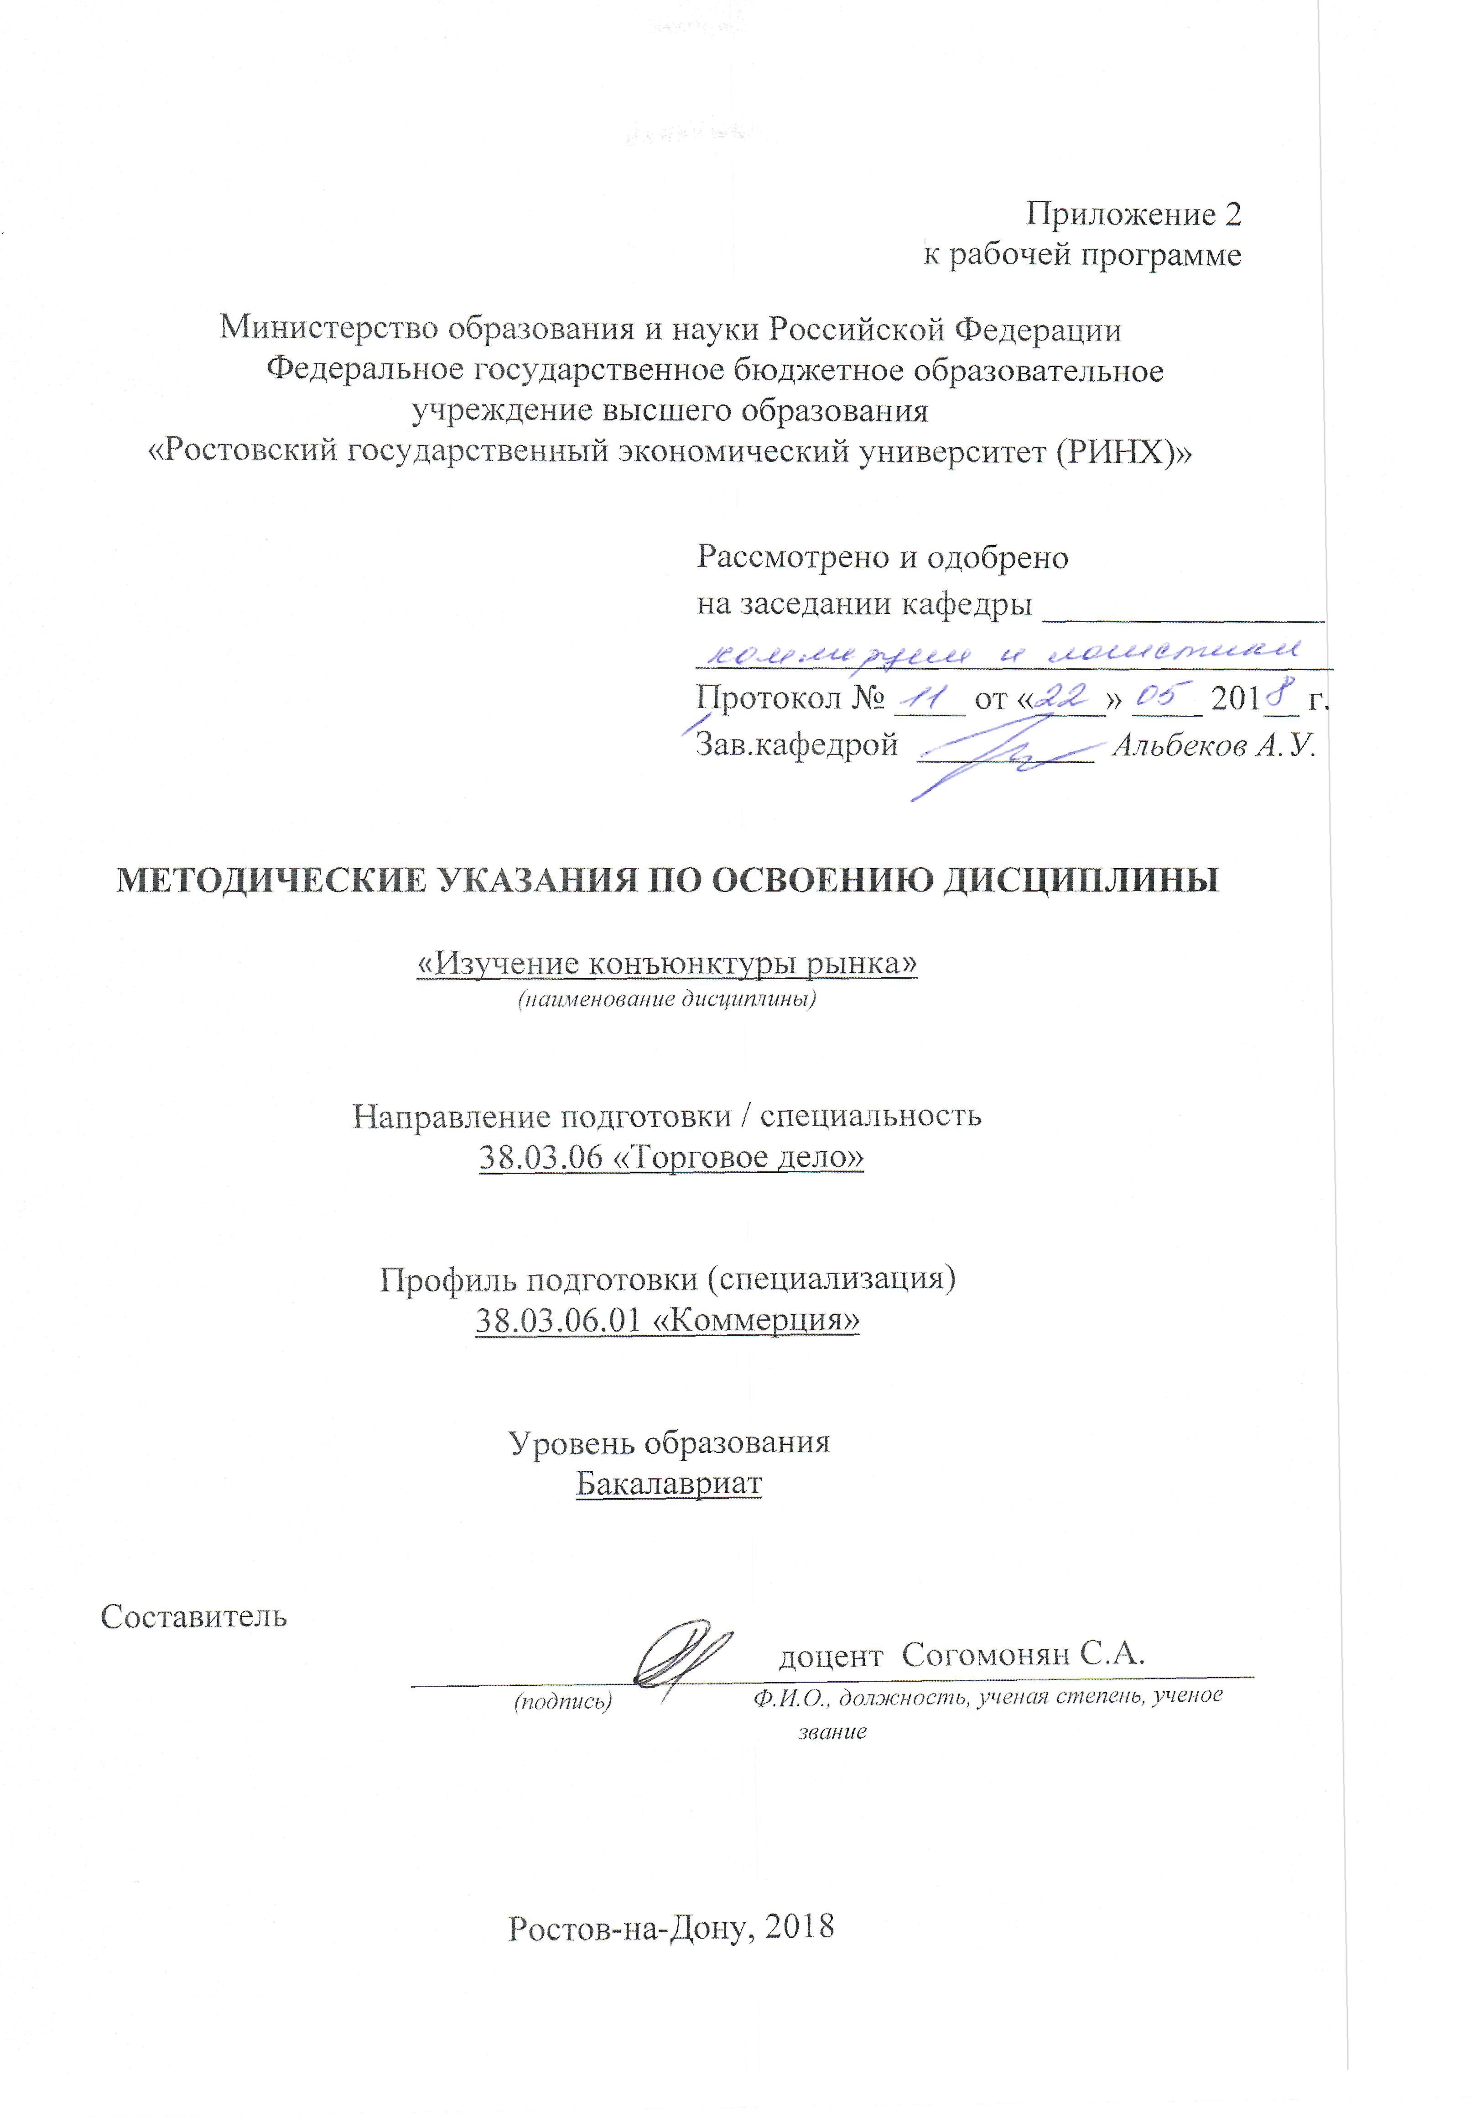
Методические указания по освоению дисциплины «Изучение конъюнктуры рынка» адресованы студентам всех форм обучения.
Учебным планом по направлению подготовки 38.03.06 «Торговое дело» предусмотрены следующие виды занятий:
- лекции;
- практические занятия.
В ходе лекционных занятий рассматриваются: понятие рыночной конъюнктуры; методы оценки и анализа: ассортимента предприятия и потребительского спроса; методики исследования конкурентной среды и конкурентов и оценки собственного потенциала рынка; даются рекомендации для самостоятельной работы и подготовке к практическим занятиям.
В ходе практических занятий углубляются и закрепляются знания студентов по ряду рассмотренных на лекциях вопросов, развиваются навыки и знания различных методов сбора, анализа и мониторинга информации о конъюнктуре рынка; управления ассортиментом предприятия посредством анализа поведения покупателей на рынке товаров и навыки применения экономико-статистических методов прогнозирования рыночной конъюнктуры.
При подготовке к практическим занятиям каждый студент должен:
– изучить рекомендованную учебную литературу;
– изучить конспекты лекций;
– подготовить ответы на все вопросы по изучаемой теме;
–письменно решить домашнее задание, рекомендованные преподавателем при изучении каждой темы.
По согласованию с преподавателем студент может подготовить реферат, доклад или сообщение по теме занятия. В процессе подготовки к практическим занятиям студенты могут воспользоваться консультациями преподавателя.
Вопросы, не рассмотренные на лекциях и практических занятиях, должны быть изучены студентами в ходе самостоятельной работы. Контроль самостоятельной работы студентов над учебной программой курса осуществляется в ходе занятий методом устного опроса или посредством тестирования. В ходе самостоятельной работы каждый студент обязан прочитать основную и по возможности дополнительную литературу по изучаемой теме, дополнить конспекты лекций недостающим материалом, выписками из рекомендованных первоисточников. Выделить непонятные термины, найти их значение в энциклопедических словарях.
Студент должен готовиться к предстоящему лабораторному занятию по всем, обозначенным в рабочей программе дисциплины вопросам.
При реализации различных видов учебной работы используются разнообразные (в т.ч. интерактивные) методы обучения, в частности:
- интерактивная доска для подготовки и проведения лекционных и семинарских занятий;
Для подготовки к занятиям, текущему контролю и промежуточной аттестации студенты могут воспользоваться электронной библиотекой ВУЗа http://library.rsue.ru/ . Также обучающиеся могут взять на дом необходимую литературу на абонементе вузовской библиотеки или воспользоваться читальными залами вуза.

Методические указания по подготовке рефератов (докладов) по дисциплине «Изучение конъюнктуры рынка».
Цель работы над рефератом - углубленное изучение отдельных вопросов из сферы профессиональной деятельности.
После ознакомления с материалами всех рефератов, заслушивании докладов на практических занятиях у студентов должно быть сформировано общее представление о современном состоянии, актуальных проблемах в области профессиональной деятельности.
Подготовка реферата состоит из нескольких этапов:
1. Выбор темы из списка тем, предложенных преподавателем.
2. Сбор материала по печатным источникам (книгам и журналам компьютерной тематики), а также по материалам в сети Интернет.
3. Составление плана изложения собранного материала.
4. Оформление текста реферата в текстовом редакторе MS Word или в OpenOffice.org Writer.
5. Подготовка 10 тестовых вопросов по теме реферата.
6. Подготовка иллюстративного и демонстрационного материала в MS Power Point или в OpenOffice.org Impress (презентация для доклада).
7. Доклад реферата на занятии (реферат должен быть доложен на одном из занятий по графику, составленному преподавателем.).
8. Компоновка материалов реферата для сдачи преподавателю (распечатанный текст, диск с текстовым файлом и файлом презентации).
Требования к оформлению текста.
1. Объем реферата - 5-10 стр. текста.
2. Шрифт
- основного текста - Times New Roman Cyr 14 размер.
- заголовков 1 уровня - Times New Roman Cyr 14 размер (жирный).
- заголовков 2 уровня - Times New Roman Cyr 12 размер (жирный курсив).
3. Параметры абзаца (основной текст) - отступ слева и справа - 0, первая строка отступ - 1,27 см; межстрочный интервал - одинарный, выравнивание по ширине.
4. Параметры страницы: верхнее и нижнее поля 2,5 см; поле слева - 3,5 см.; поле справа - 2 см. Нумерация страниц - правый нижний угол.
5. Переносы автоматические (сервис, язык, расстановка переносов).
6. Таблицы следует делать в режиме таблиц (добавить таблицу), а не рисовать от руки, не разрывать; если таблица большая, ее необходимо поместить на отдельной странице. Заголовочная часть не должна содержать пустот. Таблицы - заполняются шрифтом основного текста, заголовки строк и столбцов - выделяются жирным шрифтом. Каждая таблица должна иметь название. Нумерация таблиц - сквозная по всему тексту.
7. Рисунки - черно-белые или цветные, формат BMP, GIF, JPG. Нумерация рисунков - сквозная по всему тексту.
8. Формулы - должны быть записаны в редакторе формул. Размер основного шрифта - 12. Формулы должны иметь сквозную нумерацию во всем тексте. Номер формулы размещается в крайней правой позиции в круглых скобках.
9. В конце реферата должен быть дан список литературы (не менее 10 источников, в том числе это могут быть и адреса сети Интернет). Библиографическое описание (список литературы) регламентировано ГОСТом 7.1-2003 «Библиографическая запись.
После окончания работы по подготовке текста реферата необходимо расставить страницы (внизу справа), а затем в автоматическом режиме сформировать оглавление. Оглавление должно быть размещено сразу же после титульной страницы.
Требования к оформлению презентации.
На титульной странице должно быть помещено название реферата - крупным шрифтом. А также группа и фамилия студента, подготовившего реферат, дата.
Вторая страница – интерактивное оглавление (в виде гипертекстовых ссылок). По гипертекстовой ссылке оглавления должен осуществляться переход к соответствующему разделу реферата.
В презентации должен быть помещен в основном иллюстративный материал для сопровождения доклада и основные положения доклада.
В конце презентации реферата должен быть приведен список использованных источников.
Объем презентации – не менее 20 слайдов, время на доклад с использованием презентации – 12-15 мин.

